**12161581 박진성**

**<1> 설계 주안점**

우선, 계산기 구현에 있어서, 연속해서 연산을 해나가는 경우, 데이터를 어떻게 저장하고 불러올지가 가장 관건이었다.

각 사칙연산 및 “=” 버튼을 누를 때 마다, if 문을 통하여 이전에 어떤 계산기호를 가지고 있었는지 cal변수를 불러와 판단하였고, 그 전의 연산값을 저장후, 다음 step을 이어나갔다.

**<2> 소스코드 전체**

**package** 실습과제5;

**import** javax.swing.*;

**import** javax.swing.event.*;

**import** java.awt.event.*;

**import** java.awt.*;

**class** MyCalculator **extends** JFrame{

**private** JTextField txt;

**private** JPanel panel;

**double** arg = 0.0;

**double** cur = 0.0;

**double** result = 0.0;

String cal = "";

**public** MyCalculator() {

setDefaultCloseOperation(***EXIT_ON_CLOSE***);

setTitle("12161581 박진성");

txt = **new** JTextField(20);

add(txt, BorderLayout.***NORTH***);

panel = **new** JPanel();

panel.setLayout(**new** GridLayout(5, 4));

add(panel, BorderLayout.***CENTER***);

**for**(**int** i = 0; i <= 9; i++) // 0 ~ 9 버튼 설정

{

JButton btn = **new** JButton("" + i);

btn.addActionListener(**new** ActionListener(){

**public** **void** actionPerformed(ActionEvent e) {

String actionCommand = e.getActionCommand();

txt.setText(txt.getText() + actionCommand);

}

});

btn.setPreferredSize(**new** Dimension(100,50));

btn.setBackground(Color.***WHITE***);

panel.add(btn);

}

JButton btnC = **new** JButton("" + "C"); // C 버튼 설정

btnC.addActionListener(**new** ActionListener() {

**public** **void** actionPerformed(ActionEvent e) {

txt.setText("");

arg = 0.0;

result = 0.0;

cal = "";

}

});

btnC.setPreferredSize(**new** Dimension(100, 50));

panel.add(btnC);

JButton btnerase = **new** JButton("" + "<-"); // <- 버튼 설정

btnerase.addActionListener(**new** ActionListener() {

**public** **void** actionPerformed(ActionEvent e) {

txt.setText(txt.getText().substring(0, txt.getText().length() - 1) );

}

});

btnerase.setPreferredSize(**new** Dimension(100, 50));

panel.add(btnerase);

JButton btnPlus = **new** JButton("" + "+"); // + 버튼 설정

btnPlus.addActionListener(**new** ActionListener() {

**public** **void** actionPerformed(ActionEvent e) {

cur = Double.*parseDouble*(txt.getText());

**if** (cal.equals("+"))

{

result = cur + arg;

}

**else** **if** (cal.equals("-"))

{

result = arg - cur;

}

**else** **if** (cal.equals("x"))

{

result = arg * cur;

}

**else** **if** (cal.equals("/")) {

result = cur / arg;

}

**else** **if** (cal.equals("")) {

result = cur;

}

arg = result;

txt.setText("");

cal = "+";

}

});

btnPlus.setPreferredSize(**new** Dimension(100, 50));

btnPlus.setBackground(Color.***GREEN***);

panel.add(btnPlus);

JButton btnMinus = **new** JButton("" + "-"); // - 버튼 설정

btnMinus.addActionListener(**new** ActionListener() {

**public** **void** actionPerformed(ActionEvent e) {

cur = Double.*parseDouble*(txt.getText());

**if** (cal.equals("+"))

{

result = cur + arg;

}

**else** **if** (cal.equals("-"))

{

result = arg - cur;

}

**else** **if** (cal.equals("x"))

{

result = arg * cur;

}

**else** **if** (cal.equals("/")) {

result = cur / arg;

}

**else** {

result = cur;

}

arg = result;

cal = "-";

txt.setText("");

}

});

btnMinus.setPreferredSize(**new** Dimension(100, 50));

btnMinus.setBackground(Color.***GREEN***);

panel.add(btnMinus);

JButton btnMult = **new** JButton("" + "x"); // x 버튼 설정

btnMult.addActionListener(**new** ActionListener() {

**public** **void** actionPerformed(ActionEvent e) {

cur = Double.*parseDouble*(txt.getText());

**if** (cal.equals("+"))

{

result = cur + arg;

}

**else** **if** (cal.equals("-"))

{

result = arg - cur;

}

**else** **if** (cal.equals("x"))

{

result = arg * cur;

}

**else** **if** (cal.equals("/")) {

result = cur / arg;

}

**else** {

result = cur;

}

arg = result;

cal = "x";

txt.setText("");

}

});

btnMult.setPreferredSize(**new** Dimension(100, 50));

btnMult.setBackground(Color.***GREEN***);

panel.add(btnMult);

JButton btnDiv = **new** JButton("" + "x"); // / 버튼 설정

btnDiv.addActionListener(**new** ActionListener() {

**public** **void** actionPerformed(ActionEvent e) {

cur = Double.*parseDouble*(txt.getText());

**if** (cal.equals("+"))

{

result = cur + arg;

}

**else** **if** (cal.equals("-"))

{

result = arg - cur;

}

**else** **if** (cal.equals("x"))

{

result = arg * cur;

}

**else** **if** (cal.equals("/")) {

result = cur / arg;

}

**else** {

result = cur;

}

arg = result;

cal = "/";

txt.setText("");

}

});

btnDiv.setPreferredSize(**new** Dimension(100, 50));

btnDiv.setBackground(Color.***GREEN***);

panel.add(btnDiv);

JButton btnOp = **new** JButton("" + "1/x"); // 1/x 버튼 설정

btnOp.addActionListener(**new** ActionListener() {

**public** **void** actionPerformed(ActionEvent e) {

String strArg = txt.getText();

**if**(strArg.equals("")) **return**;

arg = Double.*parseDouble*(txt.getText());

**double** res = 1 / arg;

txt.setText("" + res);

}

});

btnOp.setPreferredSize(**new** Dimension(100, 50));

btnOp.setBackground(Color.***GREEN***);

panel.add(btnOp);

JButton btnSqua = **new** JButton("" + "x^2"); // x^2 버튼 설정

btnSqua.addActionListener(**new** ActionListener() {

**public** **void** actionPerformed(ActionEvent e) {

String strArg = txt.getText();

**if**(strArg.equals("")) **return**;

arg = Double.*parseDouble*(txt.getText());

**double** res = arg * arg;

txt.setText("" + res);

}

});

btnSqua.setPreferredSize(**new** Dimension(100, 50));

btnSqua.setBackground(Color.***GREEN***);

panel.add(btnSqua);

JButton btnRoot = **new** JButton("" + "2√x"); // 2√x 버튼 설정

btnRoot.addActionListener(**new** ActionListener() {

**public** **void** actionPerformed(ActionEvent e) {

String strArg = txt.getText();

**if**(strArg.equals("")) **return**;

arg = Double.*parseDouble*(txt.getText());

**double** res = Math.*sqrt*(arg);

txt.setText("" + res);

}

});

btnRoot.setPreferredSize(**new** Dimension(100, 50));

btnRoot.setBackground(Color.***GREEN***);

panel.add(btnRoot);

JButton btnEqual = **new** JButton("" + "="); // = 버튼 설정

btnEqual.addActionListener(**new** ActionListener() {

**public** **void** actionPerformed(ActionEvent e) {

cur = Double.*parseDouble*(txt.getText());

**if** (cal.equals("+"))

{

result = cur + arg;

}

**else** **if** (cal.equals("-"))

{

result = arg - cur;

}

**else** **if** (cal.equals("x"))

{

result = arg * cur;

}

**else** **if** (cal.equals("/")) {

result = cur / arg;

}

**else** {

result = cur;

}

arg = result;

cal = "";

txt.setText("" + result);

}

});

btnEqual.setPreferredSize(**new** Dimension(100, 50));

btnEqual.setBackground(Color.***RED***);

panel.add(btnEqual);

pack();

setVisible(**true**);

}

}

**public** **class** calculator {

**public** **static** **void** main(String[] args) {

**new** MyCalculator();

}

}

**<3> 실행 결과**

<실행화면>

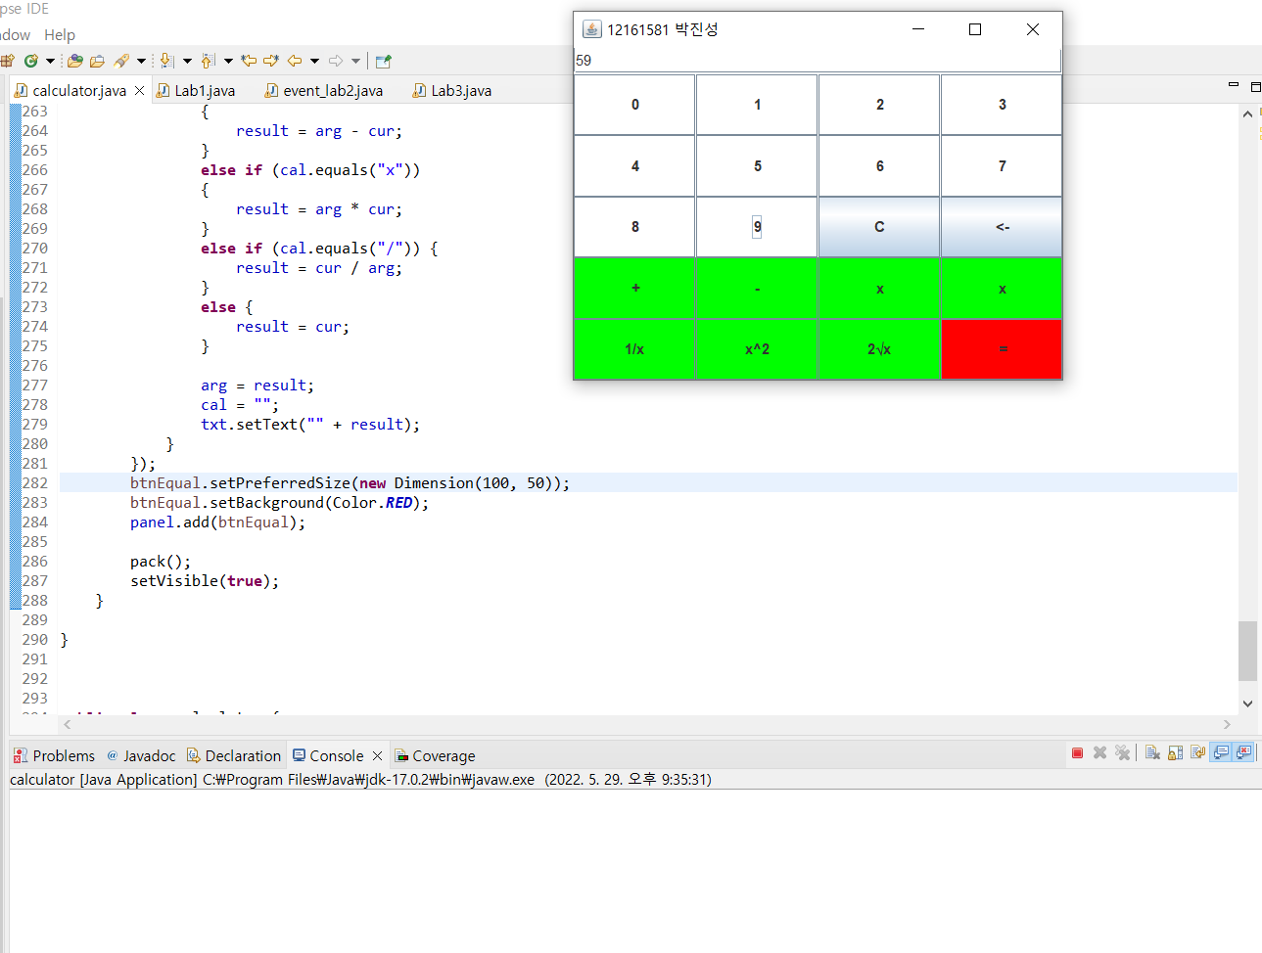

**<4> 결론 및 배운점**

직접 GUI를 구현함으로서, Panel 과 Button 의 관계, 그리고 GridLayout이 어떻게 배치되는지를

보다 자세하게 알 수 있었고,

Button 의 event 처리에 대하여 기존 실습들보단 다소 복잡한 알고리즘을 구현함으로서, event 처리

과정을 숙달할 수 있었다.